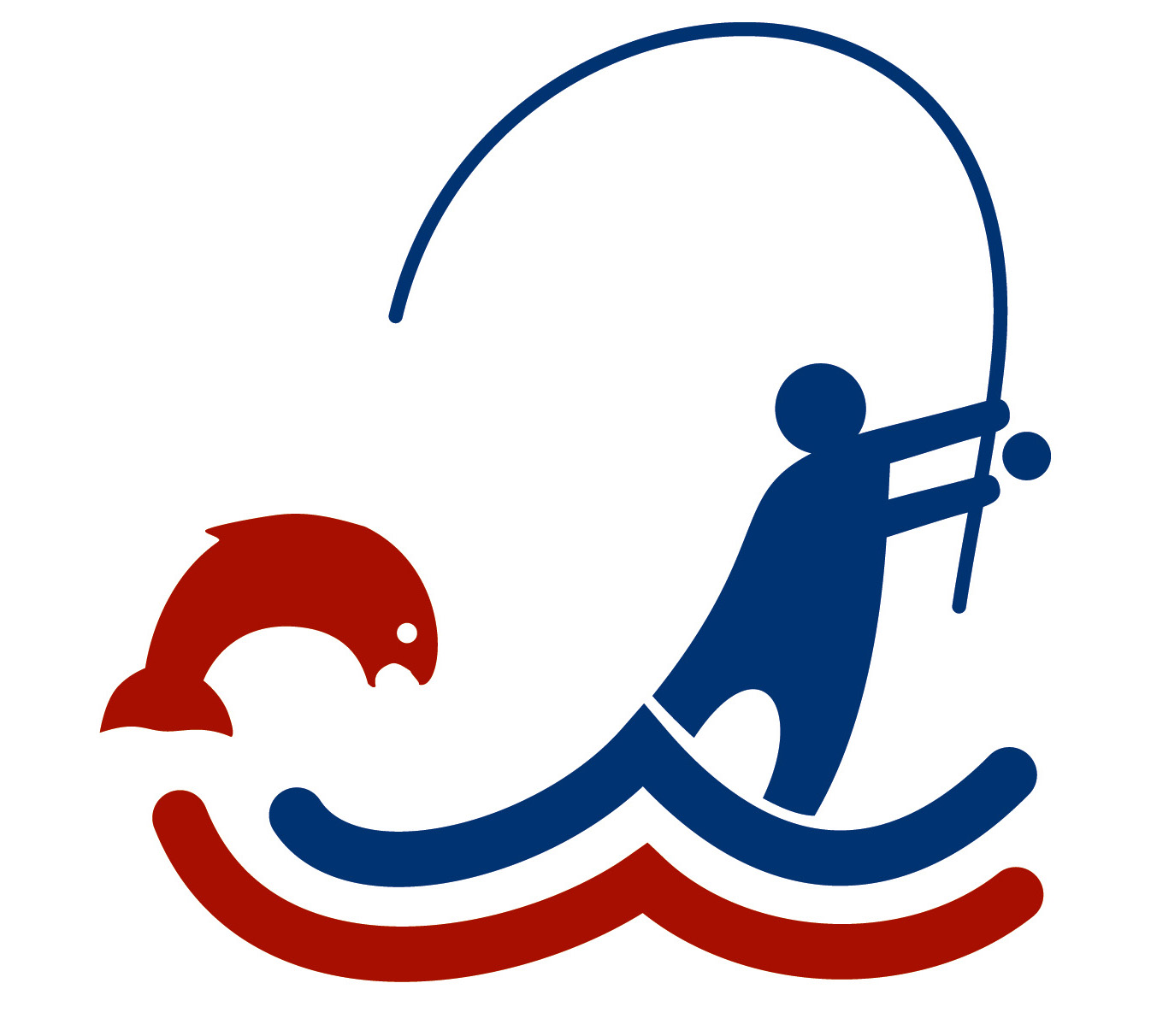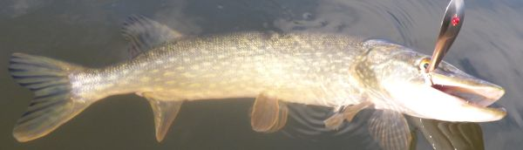

KUTSU!

Kalatalousalue-edustajien koulutukset, syksy 2018

Ensi vuonna toimintansa aloittavat kalatalousalueet vastaavat kalavesien hoidosta sekä kalastuksen järjestämisestä alueillaan.
Toimiminen kalatalousalueissa on suora mahdollisuutemme vaikuttaa vapaa-ajankalastuksen asemaan sekä kalastuksen järjestämiseen Suomen kalavesillä!
Vapaa-ajankalastajilla on mandaatti kahden edustajan nimeämiseen / kalatalousalue.

SVK:n kala- ja ympäristötoimikunta kutsuu kalatalousaluetoiminnasta kiinnostuneet koulutukseen ja vaihtamaan kokemuksia toiminnasta! Nyt järjestettävät tilaisuudet ovat suunnattu jo aiemmin toimineille edustajille sekä toiminnasta kiinnostuneille.

Nykyiset kalastusalueet ja kalastusalue-edustajien toimivalta päättyy kalastusalueiden päättökokouksissa.

Tilalle tuleviin kalatalousalueisiin vapaa-ajankalastajapiiri nimeää uudet edustajat koulutusten jälkeen:
https://www.vapaa-ajankalastaja.fi/kalatalousalueet/

Ohjelmassa käydään läpi kalatalousaluetoiminnan keskeisimpiä asioita ja kuullaan jo aiemmin toimineen edustajan kokemuksia toiminnasta. Ilmoittautumiset viimeistään viikkoa ennen tilaisuutta!

Tilaisuudet alkavat kello 17:30 kahvilla ja ohjelma kello 18:00.

Etelä- Suomi 30.10. Espoo, piirin toimisto, Kirvuntie 22
Kaakkois Suomi 31.10. Voikkaa, Voikkaan Luonto- ja Eräkeskus.
Ilmoittautumiset: marcus.wikstrom@vapaa-ajankalastaja.fi

Etelä-Savo 12.11. Juva, Juvan kunnantalo
Pohjois-Savo 13.11. Kuopio, Hotelli Isovalkeinen.
Pohjois-Karjala 14.11. Lehmo, Hotelli Julie. Valimontie 3.
Etelä-Karjala 15.11. Imatra, Vuoksen kalastuspuisto. Kotipolku 4
Ilmoittautumiset: janne.tarkiainen@vapaa-ajankalastaja.fi

Keski-Suomi 27.11. Jyväskylä, Sepänkeskus, Kokoustila Molekyyli
Pohjanmaa 28.11. Seinäjoki, Joupin Vanha Tupa
Ilmoittautumiset: juha.ojaharju@vapaa-ajankalastaja.fi

Häme 7.11. Tampere, Kahvila-Ravinola Tammelanhovi
Lounais-Suomi 19.11. Raisio, Kaupupungintalo
Ilmoittautumiset: janne.rautanen@vapaa-ajankalastaja.fi

Lappi 11.12. Rovaniemi, Hotelli Aakenus
Pohjois-Pohjanmaa 12.12. Rokua, Rokua Health & Spa Hotel
Kainuu 12.12. Rokua, Rokua Health & Spa Hotel
Ilmoittautumiset: petter.nissen@vapaa-ajankalastaja.fi

Lisätietoa oman alueesi kalatalousasiantuntijalta tai Janne Rautaselta janne.rautanen@vapaa-ajankalastaja.fi tai puh. 0400 946968.
Piirien toivotaan välittävän tietoa koulutuksesta kalaseuroille sekä nykyisille edustajille!

Tervetuloa! SVK:n kala- ja ympäristötoimikunta

